Simme
Lengte | 60 km
Debiet | 63.1 m³/s
Stroomgebied | 594 km²
Van | Alpen
Naar | de Kander
- De Simme is een rivier inhet Berner Oberland in Zwitserland.
- Zij is ongeveer 60km lang en mondt uit in de Kander, die uitmondt in de Thunersee.
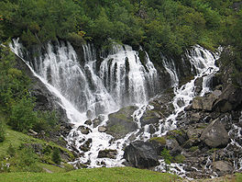
- De Simme ontspringt op de Rezli, een alp aan de westkant van de Wildstrubel, niet ver van Lenk.
- Onderaan de Rezli zijn de zeven watervallen, waar het water 200m naar beneden stort.
- Daarna gaat de rivier langs Lenk richting Zweisimmen.
- Daar komt vanuit het westen de 10km lange Kleine Simme erbij.
- Deze komt uit de bergen bij Saanemöser.
- Na Zweisimmen stroomt de Simme door het vlakke Simmental, totdat hij na Wimmis in de Kander uitmondt, die naar de Thunersee stroomt.

